
CATÁLOGO PROFISSIONAL 2026
SEYCHELLES & ÁFRICA DO SUL
12 dias / 11 noites • Praias paradisíacas, safári e aventura em dois continentes

SAÍDA  Saídas programadas | EMBARQUE  Consultar

Sob Consulta | Consultar
Passagem aérea | Não inclusa

Praias Paradisíacas, Safári e Aventura em Dois Continentes
━━━━━━━━━━━━━━━━━━━━━━━━━━━━━━━━
 | 
Um roteiro único combinando 5 noites nas paradisíacas Ilhas Seychelles com safári na África do Sul, Cape Town e Joanesburgo: ideal para casais em lua de mel e famílias.
Com traslados, passeio privativo em Cape Town com guia em inglês, safáris na reserva Kruger com pensão completa e kit de viagem, este programa é ideal para quem quer viver o melhor da natureza e da aventura.
12 dias / 11 noites  Programa ao completo 2026 | Seychelles + África do Sul  Mahé, Cape Town, Kruger e Joanesburgo
Passagem aérea não inclusa  Doméstica na África do Sul não inclusa | Plano variado por destino  Conforme itinerário

Tudo organizado para uma aventura inesquecível em dois continentes
━━━━━━━━━━━━━━━━━━━━━━━━━━━━━━━━
✈️ Tickets aéreos  Não incluída no programa | 🧾 Taxas de embarque  Não inclusas no programa
🤝 Assistência  Traslados privativos em Cape Town e regulares em Joanesburgo e Kruger | 🚐 Traslados  Inclusos conforme itinerário
🏨 Hospedagem  5 noites Seychelles + 3 noites Cape Town + 2 noites Kruger + 1 noite Joanesburgo | 🍽️ Alimentação  Variado: conforme hotel em Seychelles / café da manhã / pensão completa + safáris
🗺️ Visitas  Mahé, Cape Town, Kruger e Joanesburgo | 👤 Guia acompanhante  Passeio privativo em Cape Town (guia em inglês)
🚌 Transporte  Veículos com ar condicionado | 🎟️ Ingressos  Kit de viagem incluso
🏛️ Taxas hoteleiras  Taxas e extras não inclusos | 🧳 Bagagem  Conforme companhia aérea contratada
🛡️ Seguro viagem
Não incluso - contratar separadamente
Preço por pessoa
━━━━━━━━━━━━━━━━━━━━━━━━━━━━━━━━
Saídas programadas • Múltiplos destinos
Sob Consulta
VALIDADE  Consultar | PASSAGEM AÉREA  Não inclusa
*Preço sob consulta. Passagens aéreas não inclusas. Saídas programadas. Consulte disponibilidade e datas.
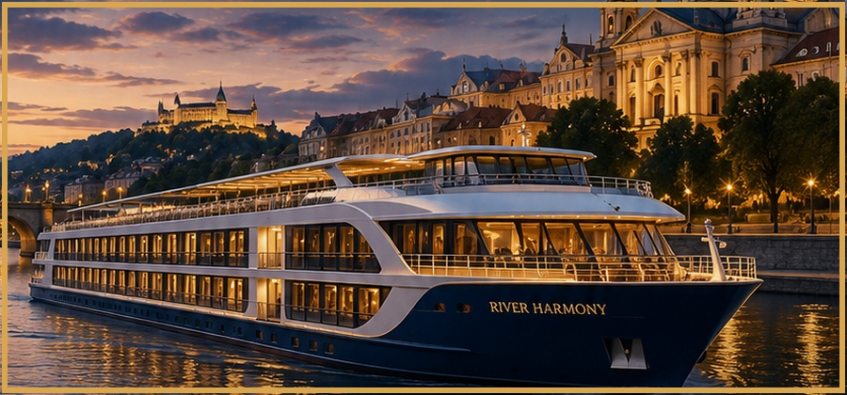
Mahé, Cape Town, Kruger e Joanesburgo
━━━━━━━━━━━━━━━━━━━━━━━━━━━━━━━━
Período | Destino/Etapa | Resumo
Dia 1 | 1º DIA: JOANESBURGO / MAHÉ | Chegada em Joanesburgo e conexão para Mahé. Recepção e traslado ao hotel. Acomodação por 5 noites conforme plano do hotel escolhido.
Dia 2 | 2º AO 5º DIA: ILHAS SEYCHELLES | Dias livres para relaxar no hotel ou explorar as atividades pela ilha.
6º DIA: MAHÉ / CAPE TOWN | Via Joanesburgo | Traslado ao aeroporto de Mahé e embarque para Cape Town via Joanesburgo. Acomodação por 3 noites com café da manhã.
7º E 8º DIA: CAPE TOWN | Via Joanesburgo / Reserva Kruger | Passeio privativo de meio dia por Cape Town (Table Mountain, Bo Kaap, Greenmarket Square). 10º DIA: RESERVA DE ANIMAIS livre para atividades opcionais.
9º DIA: CAPE TOWN / KRUGER | Reserva Kruger | Traslado ao aeroporto e voo para a reserva na região do Parque Nacional Kruger. Acomodação por 2 noites com pensão completa e safáris.
10º DIA: RESERVA DE ANIMAIS | Reserva Kruger | Safári ao amanhecer (~6h) e safári ao entardecer (~16h). Tempo livre entre os safáris para piscina e descanso.
11º DIA: RESERVA / JOANESBURGO | Joanesburgo | Safári pela manhã e traslado ao aeroporto. Acomodação por 1 noite em Joanesburgo com café da manhã.
12º DIA: JOANESBURGO | Retorno | Café da manhã e traslado tipo shuttle ao aeroporto internacional.

Seychelles & África do Sul
━━━━━━━━━━━━━━━━━━━━━━━━━━━━━━━━
Seychelles & Safári  A combinação perfeita de praias paradisíacas em Seychelles com a emoção do safári na África do Sul. | Cape Town  Table Mountain, Bo Kaap, Greenmarket Square e o histórico Cabo da Boa Esperança.
Safári no Kruger  Dois safáris por dia na reserva próxima ao Parque Nacional Kruger, com ranger e pensão completa. | 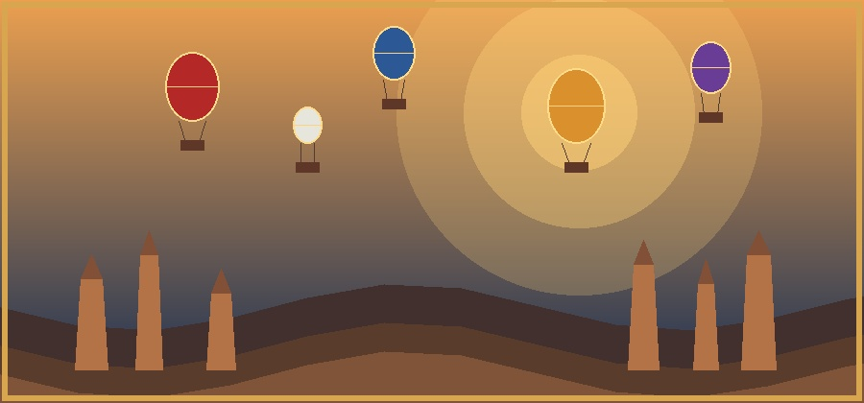  Para Casais e Famílias  Roteiro que combina luxo nas ilhas, cultura urbana e aventura selvagem para todos os perfis.

Roteiro com Suporte Especializado
━━━━━━━━━━━━━━━━━━━━━━━━━━━━━━━━
Planejamento  Organização completa para uma jornada por dois continentes e quatro destinos. | Experiência internacional  Seychelles e África do Sul: dois dos destinos mais deslumbrantes do mundo em um único roteiro.
Observação Importante  Não recomendado nos meses: final de novembro, dezembro, janeiro e fevereiro (Seychelles). | Acomodações  Hotéis em Seychelles, Cape Town, reserva Kruger e Joanesburgo conforme itinerário.
O que inclui  Traslados, passeio em Cape Town, safáris com pensão completa e kit de viagem. | Código: Y113  Seychelles e África do Sul
FALE CONOSCO E DESCUBRA SEU PRÓXIMO DESTINO
www.tsvdestinosinternacionais.com
TSV Destinos Internacionais
Conectando pessoas ao mundo.

